다이스 POS 기말 프로젝트 — 개인 개발 문서
② 송하안 (2025109056)
회원 관리 · 결제 · 결제 내역 조회
이 문서는 설계 문서입니다. 무엇을, 어떤 컴포넌트·이벤트·DB 작업으로 만들지 정해 두었고 Java 코드는 넣지 않았습니다. 코드는 직접 작성해야 결과물 테스트의 이해도 평가(10점)에서 설명할 수 있습니다. 공통 클래스·DB 생성 SQL·규칙은 「공통 개발 가이드」를 함께 보세요. 화면 그림은 배치 참고용이며, 실제 구현은 9주차 예시처럼 기본 Swing 모양이면 충분합니다.

1. 내 담당 한눈에 보기
손님이 나갈 때의 결제를 맡는다. 이용료와 주문 금액을 합쳐 카드·현금·포인트로 나눠 받고, 결제(payment)와 결제 상세(payment_detail)에 저장한다. 교수님이 가장 중요하다고 하신 부분이다.
담당 화면 | 구분 | 비고
회원 관리 | 직원 | 근무자 확인 후 열림
결제 팝업 | 직원 | 근무자 확인 후 열림
결제 내역 조회 | 직원 | 근무자 확인 후 열림

담당 테이블 | member (회원), payment (결제), payment_detail (결제 상세)
참조 테이블 | table_usage (테이블 이용), orders (주문), order_detail (주문 상세), menu (메뉴), staff (직원)
공통 클래스 (내가 만듦) | 없음 (다른 팀원의 공통 클래스를 사용)

2. 평가표 대응 — 내 화면에서 보여 줄 것
결과물 테스트는 팀 개발이지만 자기가 개발한 영역만 평가합니다(40점 + 보너스 5점). 항목마다 내 화면에서 보여 줄 것을 정리했습니다.
평가 항목 (배점) | 내가 보여 줄 것
사용된 컴포넌트 다양성 (3) | JTable, JTextField, JComboBox(전화 앞자리·결제 수단), JRadioButton(성별), JSpinner(포인트·카드 금액·날짜), JDialog, JLabel(합계 검증), JOptionPane
컨테이너·배치 다양성 (3) | BorderLayout, GridLayout(1, 2)(결제 팝업 좌우), BoxLayout(세로 쌓기), GridBagLayout(결제 수단 입력), JSplitPane(결제 목록 | 상세), JScrollPane
다양한 이벤트 처리 (4) | KeyListener(실시간 검색, ESC로 폼 비우기), MouseListener(표 클릭), ChangeListener(금액 자동 계산), ActionListener, ItemListener(결제 수단 필터), WindowListener(결제 팝업 닫기 확인), ListSelectionListener
DB 삽입·수정·삭제·조회 (5) | member C·R·U·D, payment·payment_detail C·R (결제), 아래 CRUD 표
계획서대로 완성 (5) | 수정본 3.2 ② 기능 표 10줄 + 저장 예시가 기준
이해도 1·2 (10) | 8장 예상 질문 — 특히 “결제를 왜 2개 테이블로 나눴는지”, “트랜잭션을 왜 썼는지”
전체 완성 기여도 (5) | ⑤ 이용 종료 → 결제 연결, ⑥ 주문 데이터 합산, ① 매출 집계의 원본 데이터 생성
난이도 (5) | 4개 작업을 묶은 결제 트랜잭션, 복합 결제 검증, 등급·포인트 자동 계산
보너스 아이디어 (선택) | 결제 내역에서 [결제 취소(환불)] — 포인트·등급·이용 상태를 되돌리는 역트랜잭션

이벤트 종류 목록 (“이벤트 종류가 얼마나 많은가”)
리스너 / 방식 | 쓰는 곳
ActionListener | [등록][수정][삭제][조회][결제하기][취소]
KeyListener | 회원 검색창 실시간 검색, ESC 키로 입력 폼 비우기
MouseListener | 회원 표·결제 목록 행 클릭
ChangeListener | 포인트·카드 금액 JSpinner → 현금 금액·검증 문구·적립 예정 포인트 자동 계산
ItemListener | 결제 수단 필터 콤보, 받은 현금 → 거스름돈
WindowListener | 결제 팝업의 X를 누르면 “결제를 취소할까요?” 확인
ListSelectionListener | 표 선택 → [수정]·[삭제] 켜기

내 테이블의 등록·조회·수정·삭제 (DB 연동 5점)
테이블 | 등록 (C) | 조회 (R) | 수정 (U) | 삭제 (D)
member | [등록] | 목록·실시간 검색 | [수정], 결제 시 포인트·등급 | [삭제] (결제 기록 없을 때)
payment | [결제하기] | 결제 내역 조회, 누적 결제 금액 | — | — (보너스: 결제 취소)
payment_detail | [결제하기] (항목마다) | 결제 상세 보기 | — | — (payment 삭제 시 CASCADE)

3. 화면 명세 (9주차 예시 방식: P영역 → 동작 → 버튼 규칙 → 경고창)

3.1 회원 관리 [직원]
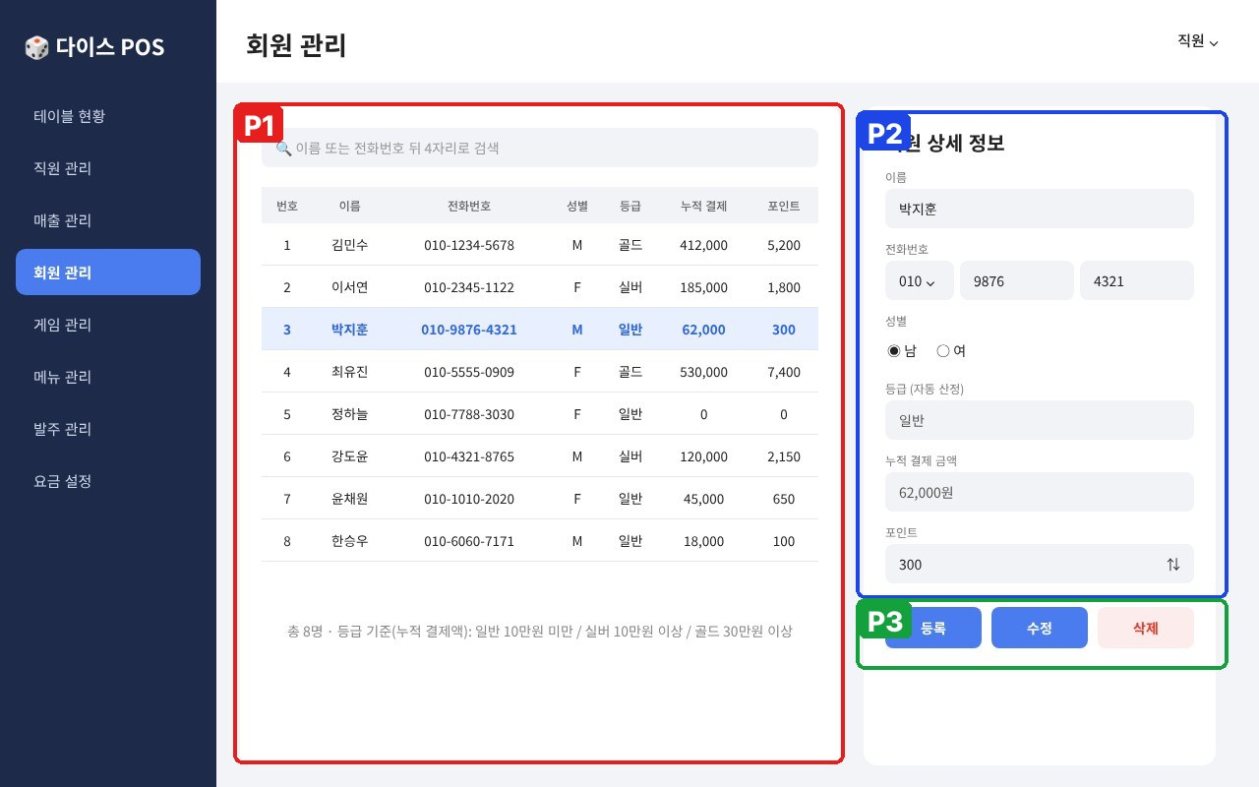
[그림 ②-1] 회원 관리 — 색 상자가 P영역

가. 화면 영역 구성
영역 | 컴포넌트 | 설명
P1 | 검색 JTextField + JTable(회원 목록) | 번호, 이름, 전화번호, 성별, 등급, 누적 결제, 포인트
P2 | 입력 폼 — JTextField(이름), JComboBox(010/011) + JTextField 2칸(전화), JRadioButton 2개(성별), JTextField(등급·누적 결제·포인트: 읽기 전용) | 선택한 회원 정보
P3 | JButton [등록] [수정] [삭제]

나. 이벤트별 동작
이벤트 (리스너) | 동작 | DB
화면 열림 | member SELECT + payment에서 member_id별 SUM(total_amount)를 같이 조회(LEFT JOIN) | R member, payment
검색창 입력 (KeyListener) | 글자를 칠 때마다 이름 또는 phone3(끝 4자리)로 다시 조회 | R member
표 행 클릭 (MouseListener) | P2 폼에 채우기, 버튼 규칙 적용 | —
ESC 키 (KeyListener) | 선택 해제, 폼 비우기 → 새 회원 등록 상태 | —
[등록] / [수정] / [삭제] | INSERT(등급 ‘일반’, 포인트 0) / UPDATE / 결제 기록 확인 후 DELETE | C / U / D member

다. 버튼 켜기·끄기 규칙
상황 | 규칙
회원을 고르지 않았을 때 | [등록]만 켜짐
회원을 골랐을 때 | [등록] 꺼짐, [수정]·[삭제] 켜짐
등급·누적 결제·포인트 칸 | 항상 읽기 전용 (결제할 때만 바뀜)

라. 경고창·안내창
조건 | 문구 (예시)
빈 칸 | “이름과 전화번호를 입력하세요.”
전화번호 형식 | “전화번호는 숫자 4자리씩 입력하세요.”
전화번호 중복 (UNIQUE 위반) | “이미 등록된 전화번호입니다.”
결제 기록이 있는 회원 삭제 | “결제 기록이 있는 회원은 삭제할 수 없습니다.”

3.2 결제 내역 조회 [직원]
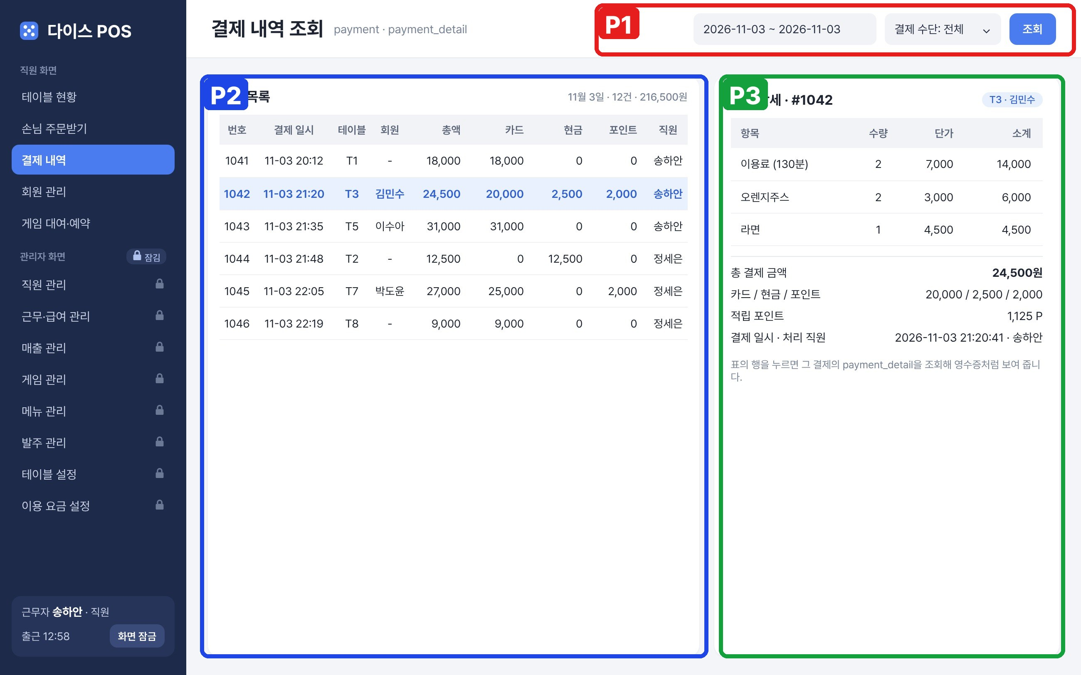
[그림 ②-2] 결제 내역 조회 — 색 상자가 P영역

가. 화면 영역 구성
영역 | 컴포넌트 | 설명
P1 | JSpinner 날짜 2개(시작~끝), JComboBox(결제 수단: 전체/카드 포함/현금 포함/포인트 사용), JButton [조회] | 조회 조건
P2 | JTable(결제 목록) | 결제 번호, 일시, 테이블, 회원, 총액, 카드, 현금, 포인트, 처리 직원
P3 | JTable(결제 상세) + JLabel(합계·수단별 금액·적립 포인트·일시·직원) | 영수증처럼 보기

나. 이벤트별 동작
이벤트 (리스너) | 동작 | DB
[조회] | 기간 안 payment SELECT (table_usage·member·staff JOIN으로 테이블 번호·이름 표시), 수단 필터는 WHERE card_amount > 0 등 | R payment
결제 수단 변경 (ItemListener) | 바로 다시 조회 | R payment
목록 행 클릭 (MouseListener) | 그 pay_id의 payment_detail SELECT (menu JOIN, 이용료 줄은 ‘이용료 (N분)’으로 표시) | R payment_detail

다. 버튼 켜기·끄기 규칙
상황 | 규칙
결제를 고르지 않았을 때 | P3 비움

라. 경고창·안내창
조건 | 문구 (예시)
시작일 > 종료일 | “기간을 다시 선택하세요.”
결과 없음 | “해당 기간에 결제가 없습니다.”

3.3 결제 팝업 [직원]
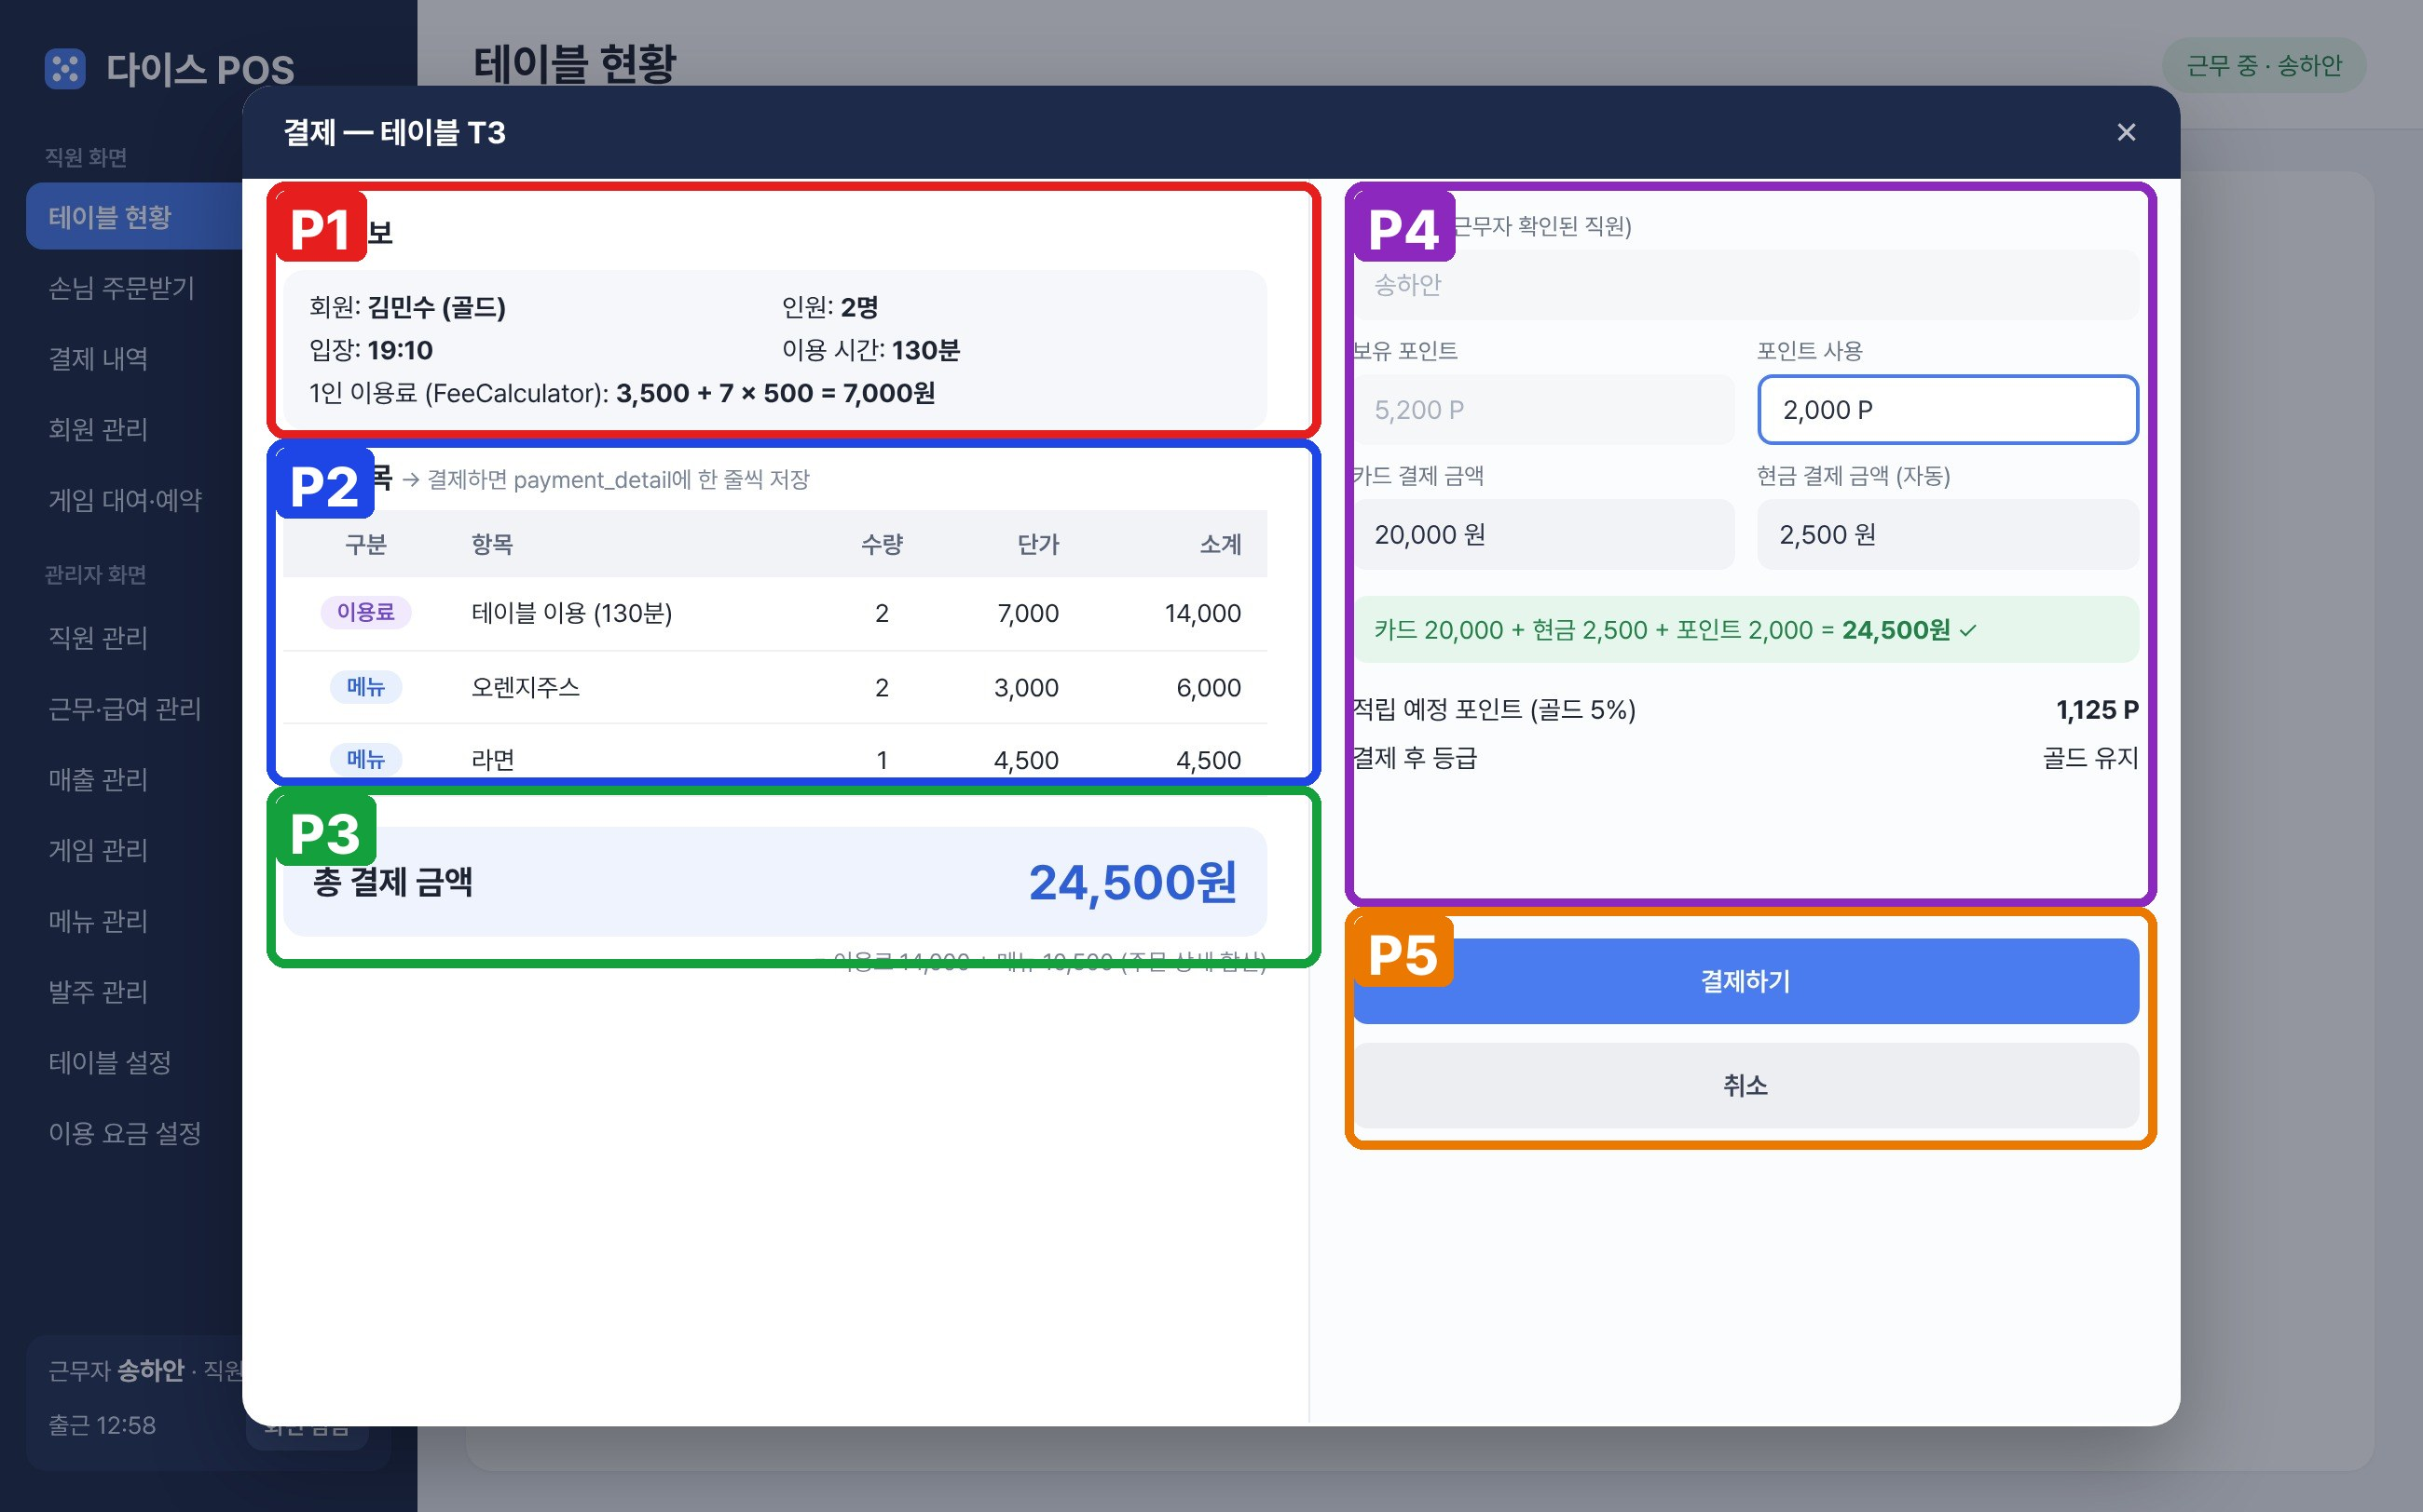
[그림 ②-3] 결제 팝업 — 색 상자가 P영역

가. 화면 영역 구성
영역 | 컴포넌트 | 설명
P1 | JLabel들 | 회원(등급), 인원, 입장 시각, 이용 시간, 1인 이용료 계산식
P2 | JTable(결제 항목) | 구분(이용료/메뉴), 항목, 수량, 단가, 소계 — 저장될 payment_detail 미리보기
P3 | JLabel | 총 결제 금액
P4 | JTextField(처리 직원, 읽기 전용), JTextField(보유 포인트, 읽기 전용), JSpinner(포인트 사용·카드 금액), JTextField(현금: 자동), JTextField(받은 현금) + JLabel(거스름돈), JLabel(합계 검증·적립 예정·결제 후 등급) | 결제 수단 나눠 넣기
P5 | JButton [결제하기] [취소]

나. 이벤트별 동작
이벤트 (리스너) | 동작 | DB
팝업 열림 | ⑤ 이용 종료에서 usage_id를 받아 연다. table_usage 조회 → ⑤ FeeCalculator로 1인 요금 → 이용료 줄 / ⑥ OrderDAO.findDetailsByUsage()로 주문 상세를 같은 메뉴끼리 합쳐 메뉴 줄 → 총액 | R table_usage, order_detail, menu, member
포인트·카드 금액 변경 (ChangeListener) | 현금 = 총액 − 포인트 − 카드 자동 계산, 합계 검증 문구 갱신, 적립 예정 = (카드 + 현금) × 등급별 적립률 | —
받은 현금 입력 (KeyListener) | 거스름돈 = 받은 현금 − 현금 결제 금액 표시 (DB에는 저장 안 함) | —
[결제하기] (트랜잭션) | 아래 4단계 트랜잭션 실행 → 성공하면 “결제 완료” 후 팝업 닫고 ⑤에 true 반환 | C payment·payment_detail, U member·table_usage
X 버튼 (WindowListener) | “결제를 취소할까요?” 확인 후 닫기 | —

다. 버튼 켜기·끄기 규칙
상황 | 규칙
비회원 | 포인트 사용 칸 꺼짐, 적립 0
카드 + 현금 + 포인트 ≠ 총액 | [결제하기] 꺼짐, 검증 문구 빨간색
이미 결제된 이용 건 | 팝업이 열리지 않고 안내

라. 경고창·안내창
조건 | 문구 (예시)
보유 포인트보다 많이 사용 | “보유 포인트(5,200P)를 넘을 수 없습니다.”
받은 현금 부족 | “받은 현금이 부족합니다.”
결제 실패 (rollback) | “결제 중 오류가 발생해 취소되었습니다. 다시 시도하세요.”
이중 결제 (usage_id UNIQUE) | “이미 결제된 테이블입니다.”

4. DB 설계
DB 표에서 C = 등록(INSERT), R = 조회(SELECT), U = 수정(UPDATE), D = 삭제(DELETE)입니다. 테이블은 「공통 개발 가이드」의 SQL로 팀 전원이 똑같이 만듭니다.

4.1 내가 담당하는 테이블
테이블 : member (회원) ☑ 담당
필드명 | 필드 자료형 | PK / FK | 필드 설명
member_id | INT (AUTO_INCREMENT) | PK | 회원 번호
name | VARCHAR(20) |  | 이름
phone1 ~ phone3 | VARCHAR(3) / (4) / (4) | UNIQUE (3개 묶음) | 전화번호. 끝 4자리로 회원 검색
gender | CHAR(1) |  | 성별 (M / F)
grade | VARCHAR(10) |  | 등급 (일반 / 실버 / 골드), 결제할 때 자동 변경
point | INT |  | 보유 포인트, 기본값 0
join_date | DATE |  | 가입일
테이블 : payment (결제) ☑ 담당
필드명 | 필드 자료형 | PK / FK | 필드 설명
pay_id | INT (AUTO_INCREMENT) | PK | 결제 번호
usage_id | INT | FK → table_usage.usage_id (UNIQUE) | 결제한 테이블 이용 건 (한 이용 건은 한 번만 결제)
staff_id | INT | FK → staff.staff_id | 결제를 처리한 직원
member_id | INT | FK → member.member_id | 결제한 회원 (비회원은 NULL)
pay_time | DATETIME |  | 결제 일시 (연월일 시분초)
total_amount | INT |  | 총 결제 금액 (= 결제 상세 소계의 합)
card_amount | INT |  | 카드 결제 금액
cash_amount | INT |  | 현금 결제 금액
point_amount | INT |  | 포인트 결제 금액 (사용한 포인트)
earn_point | INT |  | 이번 결제로 적립한 포인트 (비회원은 0)
테이블 : payment_detail (결제 상세) ☑ 담당
필드명 | 필드 자료형 | PK / FK | 필드 설명
pay_detail_id | INT (AUTO_INCREMENT) | PK | 결제 상세 번호
pay_id | INT | FK → payment.pay_id | 어느 결제의 상세인지
item_type | VARCHAR(10) |  | 항목 구분 (이용료 / 메뉴)
menu_id | INT | FK → menu.menu_id | 상품(메뉴) 번호. 이용료 줄은 NULL
qty | INT |  | 구매 수량 (이용료 줄은 이용 인원)
unit_price | INT |  | 구매 단가 (메뉴는 menu.price에서 불러옴, 이용료는 1인 요금)
subtotal | INT |  | 상품별 결제 금액 소계 (qty × unit_price)

4.2 참조하는 다른 팀원의 테이블
굵게 표시한 필드는 변경까지 하는 필드입니다. 다른 팀원의 테이블은 직접 UPDATE 하지 않고 담당자의 DAO 메서드(5장)를 부릅니다.
참조 테이블 (담당) | 내가 쓰는 필드 | 쓰는 방법
table_usage (⑤ 서윤채) | usage_id, table_no, member_id, people, start_time, end_time, status | 조회 · 변경 · 조회·변경
orders (⑥ 김하진) | order_id, usage_id | 조회
order_detail (⑥ 김하진) | order_id, menu_id, qty, unit_price, subtotal | 조회
menu (④ 박준영) | menu_id, name | 조회
staff (① 김재민) | staff_id, name | 조회

4.3 트랜잭션·처리 순서
결제하기 (가장 중요)
- Connection을 얻고 자동 커밋을 끈다
- payment 1줄 INSERT → 자동 생성된 pay_id 받기
- 결제 항목마다 payment_detail INSERT (이용료 1줄 + 메뉴 N줄)
- 회원이면 point = point − 사용 + 적립, 누적 결제 금액으로 grade 다시 계산 UPDATE
- ⑤ TableUsageDAO.finish(같은 Connection, usage_id) — status ‘결제완료’, end_time
- 모두 성공하면 commit
→ 어느 단계든 예외가 나면 rollback → 결제·상세·포인트·이용 상태가 모두 원래대로. 마지막에 자동 커밋을 다시 켜고 연결을 닫는다.

4.4 계산 규칙
등급 기준 (회원 관리 그림의 기준 그대로) | 누적 결제 10만 원 미만 일반 / 10만 원 이상 실버 / 30만 원 이상 골드
적립률 (팀에서 바꿔도 됨) | 일반 1% / 실버 3% / 골드 5% — 카드·현금으로 낸 금액에만 적립 (포인트로 낸 금액은 적립 안 함)

5. 클래스 설계
패키지 이름과 규칙은 「공통 개발 가이드」 3장을 따릅니다. 아래 메서드 이름은 팀원끼리 서로 부르는 약속이므로 굵은 메서드는 이름을 바꾸지 마세요.
클래스 | 종류 | 하는 일 | 주요 메서드
MemberPanel | JPanel | 회원 관리 화면 | loadMembers(검색어), fillForm(회원), updateButtons()
PaymentDialog | JDialog | 결제 팝업 | PaymentDialog(부모, usageId), buildItems(), recalc(), onPay() → boolean
PaymentHistoryPanel | JPanel | 결제 내역 조회 | search(시작, 끝, 수단), showDetail(payId)
MemberDAO | DAO | member SQL | findAll, search, insert, update, delete, hasPayment, updatePointGrade(Connection, …)
PaymentDAO | DAO | payment·payment_detail SQL | pay(PaymentDTO, 상세 목록) → payId (트랜잭션 포함), findByPeriod, findDetails(payId), sumByMember
MemberDTO / PaymentDTO / PaymentDetailDTO / PayItem | DTO | 테이블 한 줄, 결제 항목 한 줄 | 필드 + getter/setter

다른 팀원과 맞물리는 부분
내가 제공하는 것 (다른 팀원이 부름)
메서드 / 화면 | 하는 일 | 쓰는 사람
new PaymentDialog(부모, usageId).showAndGet() | 결제 팝업을 열고 결제했으면 true | ⑤ 이용 종료 팝업 [결제하기]
MemberDAO.search(검색어) | 이름·끝 4자리로 회원 찾기 | ⑤ 이용 시작 팝업 회원 검색
내가 쓰는 것 (다른 팀원이 만듦)
메서드 (담당) | 쓰는 곳
FeeCalculator (⑤) | 이용료 계산
OrderDAO.findDetailsByUsage(usageId) (⑥) | 결제할 메뉴 목록
TableUsageDAO.finish(Connection, usageId) (⑤) | 결제 트랜잭션 안에서 이용 상태 변경
Session.getStaffId() (①) | 처리 직원
DBUtil (④) | DB 연결

6. 개발 일정 (9주차 오리엔테이션 일정 기준)
주차 | 할 일
10주차 | 회원 관리·결제 팝업·결제 내역 화면 배치, ChangeListener로 금액 자동 계산을 가짜 데이터로 완성
11주차 | member CRUD 연동, payment·payment_detail INSERT 단독 테스트(저장 예시 1042번과 같은 값이 들어가는지)
12~13주차 | 결제 트랜잭션 완성(⑤ finish 연결, rollback 테스트), ⑥ 주문 상세 합산, 결제 내역 조회
14주차 | ⑤와 이어서 손님 한 팀 전체 흐름 테스트, 결과보고서 작성
15주차 | 결과물 테스트

7. 완성 체크리스트 (“계획서대로 완성” 5점)
수정본 계획서에 쓴 기능이 그대로 평가 기준입니다. 다 되면 □에 ✓ 하세요.
완료 | 화면 | 기능
□ | 회원 관리 | 화면 열림 — member SELECT + payment에서 member_id별 SUM(total_amount)를 같이 조회(LEFT JOIN)
□ | 회원 관리 | 검색창 입력 (KeyListener) — 글자를 칠 때마다 이름 또는 phone3(끝 4자리)로 다시 조회
□ | 회원 관리 | 표 행 클릭 (MouseListener) — P2 폼에 채우기, 버튼 규칙 적용
□ | 회원 관리 | ESC 키 (KeyListener) — 선택 해제, 폼 비우기 → 새 회원 등록 상태
□ | 회원 관리 | [등록] / [수정] / [삭제] — INSERT(등급 ‘일반’, 포인트 0) / UPDATE / 결제 기록 확인 후 DELETE
□ | 결제 내역 조회 | [조회] — 기간 안 payment SELECT (table_usage·member·staff JOIN으로 테이블 번호·이름 표시), 수단 필터는 WHERE card_amount > 0 등
□ | 결제 내역 조회 | 결제 수단 변경 (ItemListener) — 바로 다시 조회
□ | 결제 내역 조회 | 목록 행 클릭 (MouseListener) — 그 pay_id의 payment_detail SELECT (menu JOIN, 이용료 줄은 ‘이용료 (N분)’으로 표시)
□ | 결제 팝업 | 팝업 열림 — ⑤ 이용 종료에서 usage_id를 받아 연다. table_usage 조회 → ⑤ FeeCalculator로 1인 요금 → 이용료 줄 / ⑥ OrderDAO.findDetailsByUsage()로 주문 상세를 같은 메뉴끼리 합쳐 메뉴 줄 → 총액
□ | 결제 팝업 | 포인트·카드 금액 변경 (ChangeListener) — 현금 = 총액 − 포인트 − 카드 자동 계산, 합계 검증 문구 갱신, 적립 예정 = (카드 + 현금) × 등급별 적립률
□ | 결제 팝업 | 받은 현금 입력 (KeyListener) — 거스름돈 = 받은 현금 − 현금 결제 금액 표시 (DB에는 저장 안 함)
□ | 결제 팝업 | [결제하기] (트랜잭션) — 아래 4단계 트랜잭션 실행 → 성공하면 “결제 완료” 후 팝업 닫고 ⑤에 true 반환
□ | 결제 팝업 | X 버튼 (WindowListener) — “결제를 취소할까요?” 확인 후 닫기
□ | 트랜잭션 | 결제하기 (가장 중요) : 실패 시 rollback 되는지 일부러 오류를 내서 확인

8. 예상 질문과 답 (이해도 평가 10점 대비)
교수님이 “왜 이렇게 만들었나요?”라고 물으면 아래 답을 내 말로 설명할 수 있어야 합니다. 외우기보다 이유를 이해하세요.
Q1. 결제를 왜 결제·결제 상세 2개 테이블로 나눴나요?
결제 1건에 상품이 여러 개라서. 1건 전체 정보는 payment 1줄, 상품마다 payment_detail 1줄. 한 테이블에 넣으면 칸을 몇 개 만들어야 할지 정할 수 없다.
Q2. 주스 2개, 라면 1개를 사면 어디에 어떻게 저장되나요?
payment에 1줄(총액·수단별 금액), payment_detail에 주스 줄(수량 2)과 라면 줄(수량 1). 이용료도 1줄 들어간다.
Q3. 주문 상세가 있는데 결제 상세를 또 저장하는 이유는?
주문은 결제 전에 취소·수정될 수 있고, 결제 상세는 확정된 영수증이다. 이용료 줄도 결제 상세에만 있다.
Q4. 단가를 왜 결제 상세에 또 저장하나요?
나중에 메뉴 가격이 바뀌어도 지난 결제 금액이 그대로 남게 하려고.
Q5. 트랜잭션을 안 쓰면 어떤 문제가 생기나요?
예를 들어 payment는 저장됐는데 이용 상태 변경에서 오류가 나면, 돈은 받았는데 테이블은 계속 이용 중으로 남는다. 트랜잭션으로 묶으면 전부 성공하거나 전부 취소된다.
Q6. 다른 사람 테이블(table_usage)을 어떻게 바꾸나요?
직접 UPDATE 하지 않고 ⑤의 TableUsageDAO.finish()를 부른다. 이때 내 트랜잭션과 같은 Connection을 넘겨줘야 한 트랜잭션에 묶인다.
Q7. 이중 결제는 어떻게 막나요?
payment.usage_id에 UNIQUE를 걸었다. 같은 이용 건을 두 번 결제하면 DB가 거부하고, 그 예외를 잡아 안내창을 띄운다.
Q8. 카드·현금·포인트를 왜 따로 저장하나요?
나눠 내는 결제를 기록하고, ① 매출 관리에서 결제 수단별 합계를 구하기 위해.

9. 결과물 테스트 시연 순서
- 회원 관리: 등록(전화번호 중복 경고) → 끝 4자리 실시간 검색 → 수정 → 결제 기록 있는 회원 삭제 시도(거부)
- ⑤ 테이블 현황에서 이용 종료 → [결제하기]로 결제 팝업 열기
- 포인트·카드 금액을 바꾸면 현금이 자동 계산되고, 합계가 안 맞으면 [결제하기]가 꺼지는 것
- 결제 → 테이블 카드가 빈자리로 바뀌고 회원 포인트·등급이 바뀐 것 확인
- 결제 내역 조회에서 방금 결제와 결제 상세(이용료 줄 포함) 보여 주기
- 같은 테이블 다시 결제 시도 → 이중 결제 안내
시연 전에 「공통 개발 가이드」의 예시 데이터로 DB를 새로 만들어 두면, 시연 중 데이터가 꼬여도 다시 시작할 수 있습니다.

